מעפילים צפון אפריקאים על אקסודוס

באדיבות ארגון מעפילי אקסודוס 23.9.21 כנס מקזבלנקה להמבורג, בית הפלמ"ח

מסלול ההפלגה

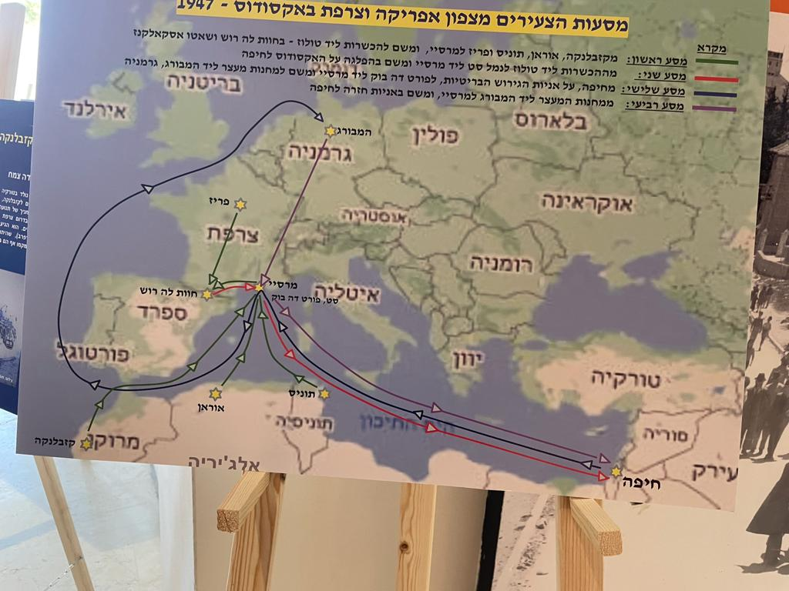

רשימת המעפילים הצפון אפריקאים

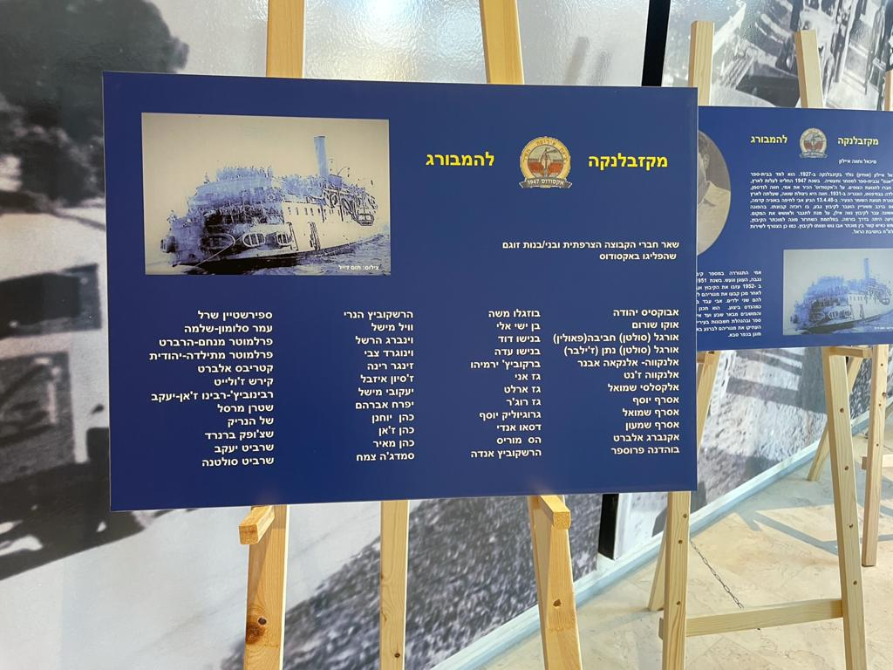

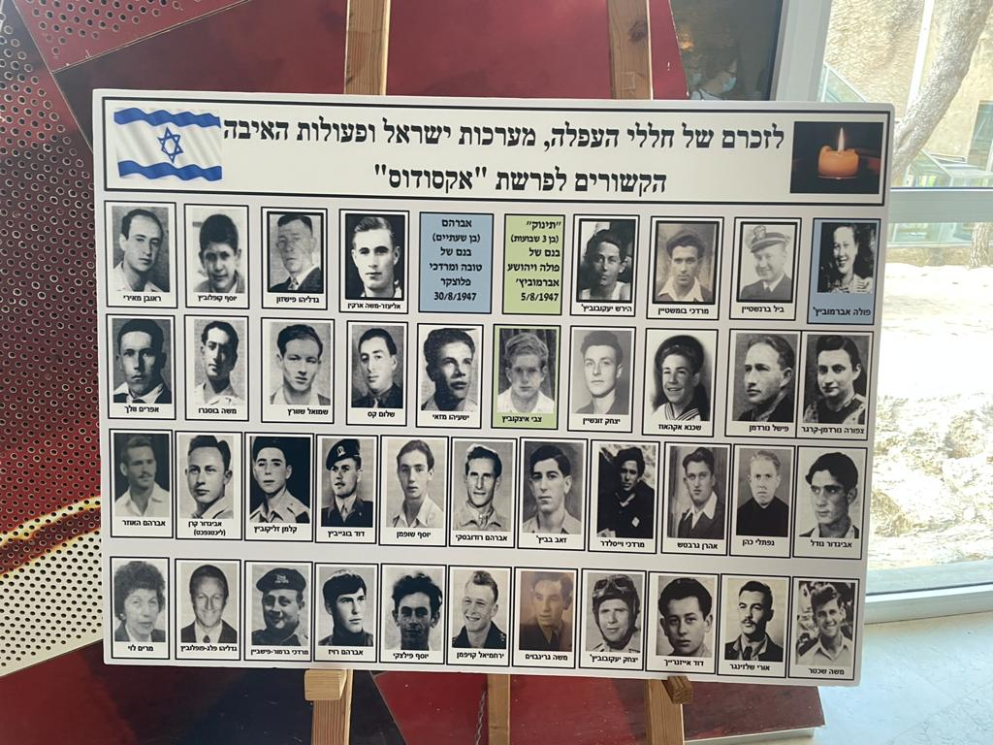

מרגלית ושמואל דגן

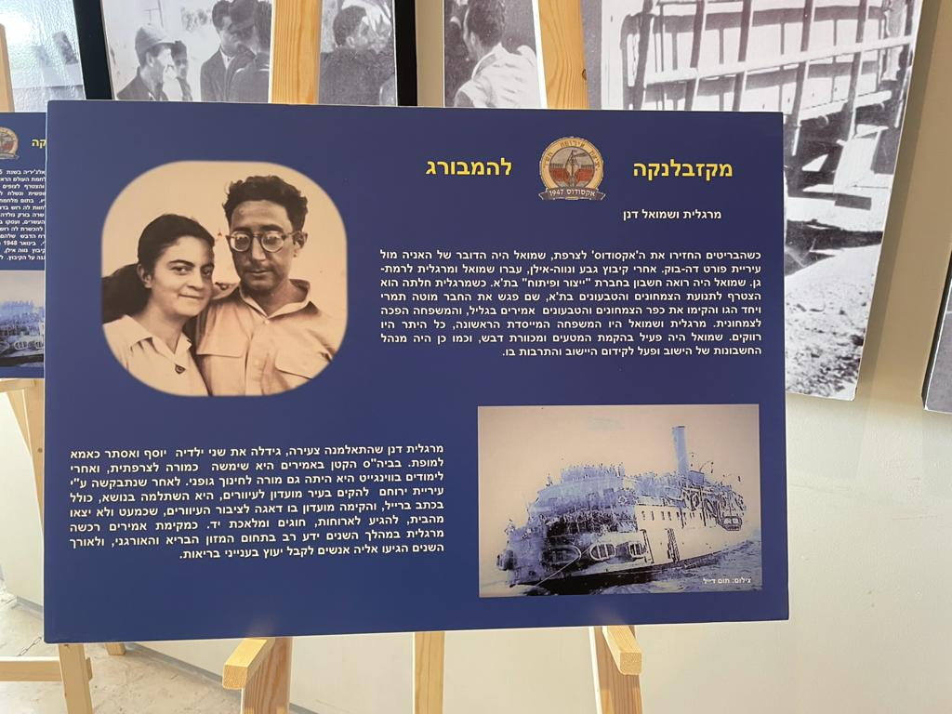

יהודה צמח

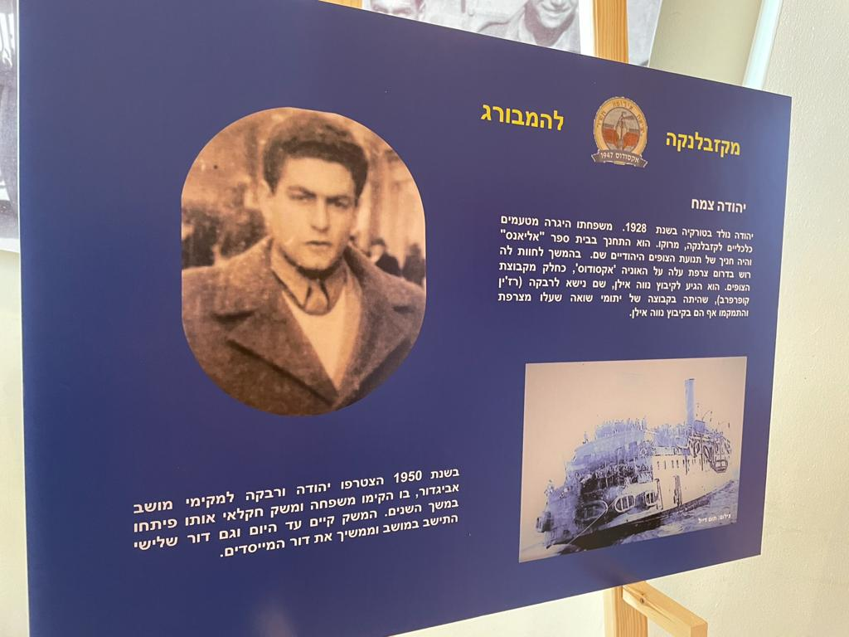

שרה ושלמה טובול

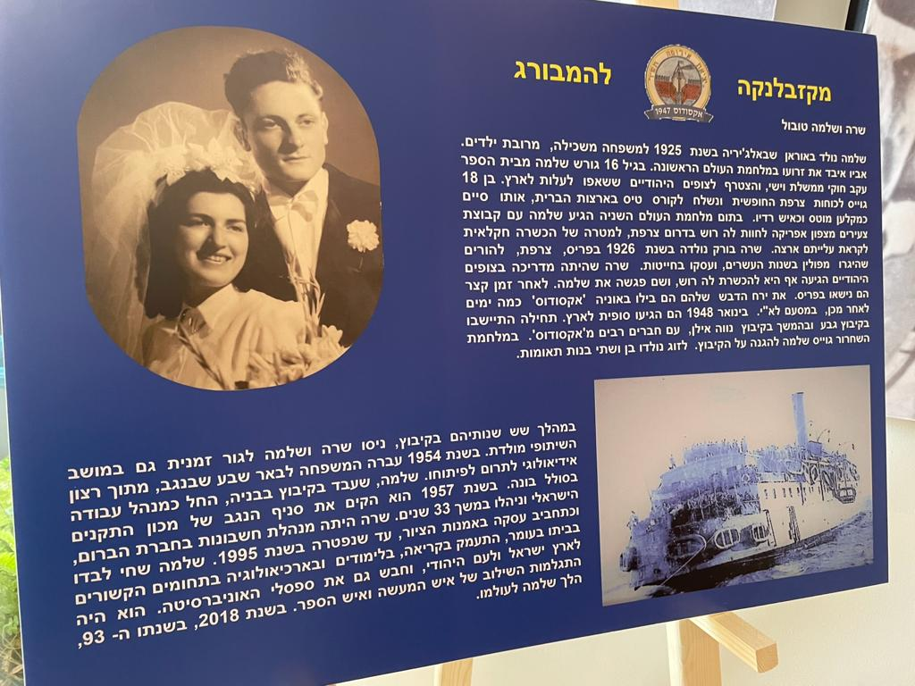

גד ושושנה טובול

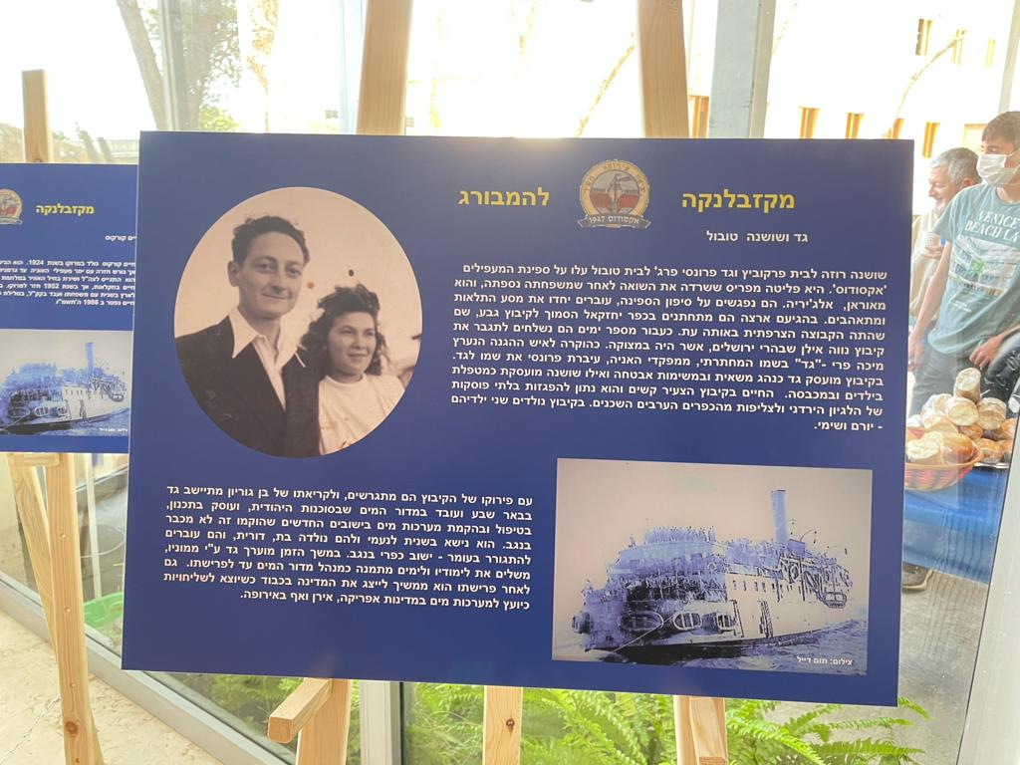

חיים קורקוס

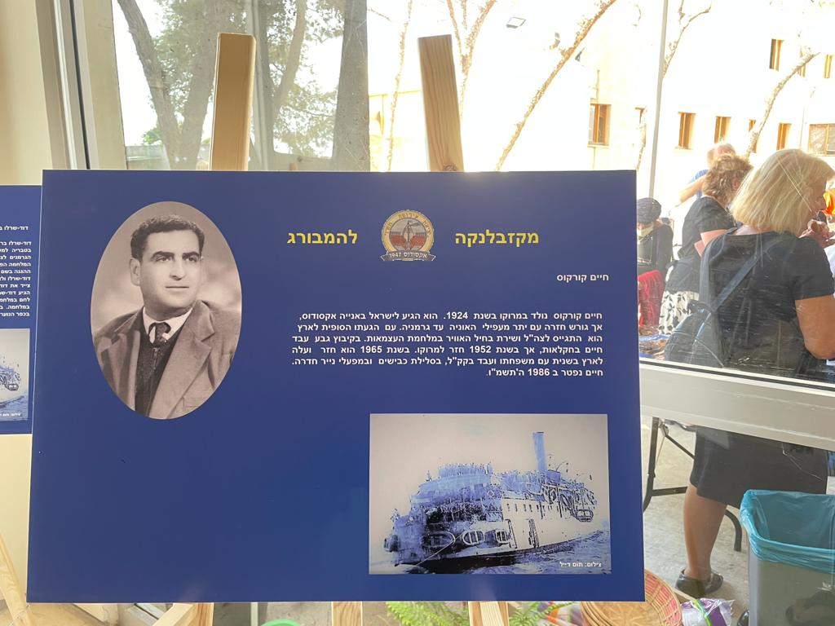

דוד שרלו ברונשטיין

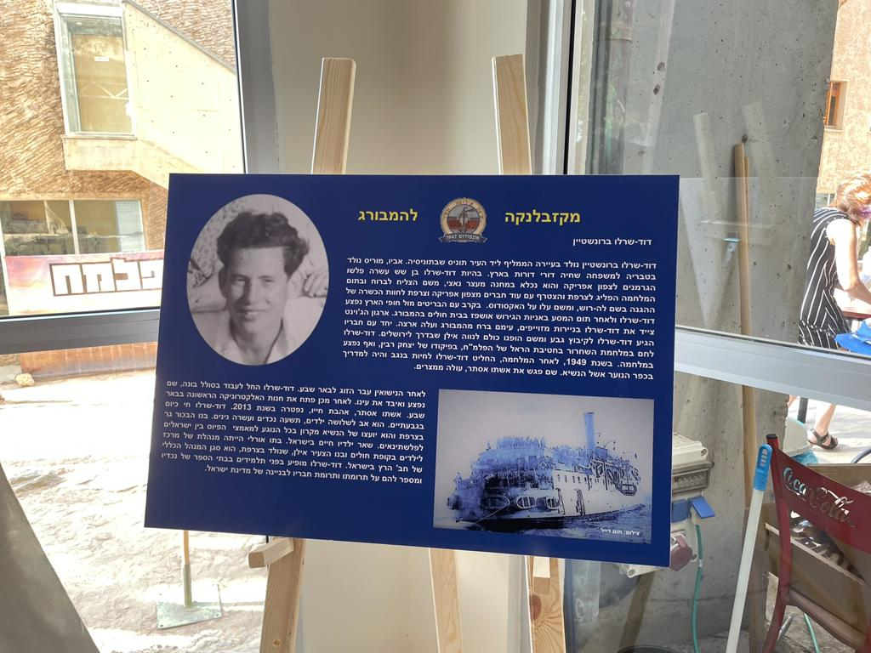

שלמה בוסקילה ורחל קורסיה בוסקילה

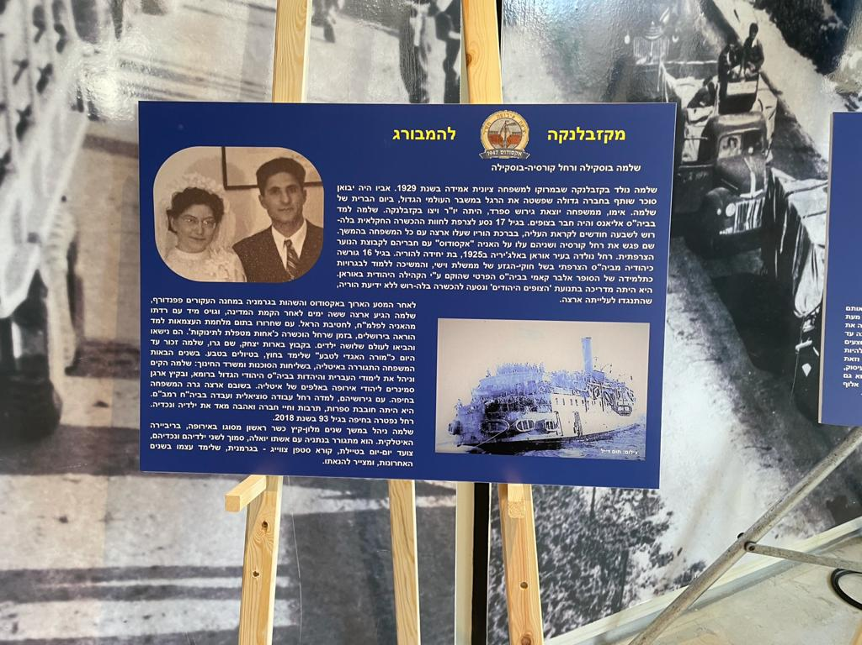

משה קדוש

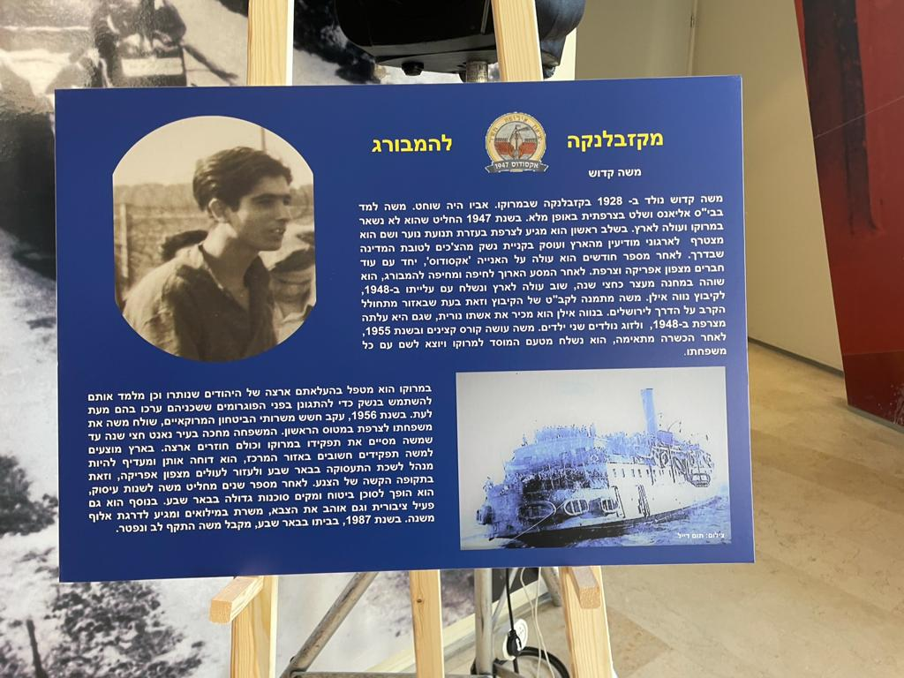

מיכאל וחנה איילון

